网上测试及监考系统使用手册

# 超星学习通---考生使用手册

## 一、 安装登录

### 1.如何登录系统

目前，超星学习通支持Android和IOS两大移动操作系统。下载安装超星学习通前，请确定您的设备符合系统要求。

您可以通过以下途径下载安装超星学习通：

①应用市场搜索“学习通”，查找到图标为IMG_256的App，下载并安装。

 ②扫描下面的二维码，跳转到对应链接下载App并安装（如用微信扫描二维码请选择在浏览器打开）。



③移动设备浏览器访问链接<http://app.chaoxing.com/>，下载并安装App。

注意：Android系统用户通过②③两种方式下载安装时若提示“未知应用来源”，请确认继续安装；IOS系统用户安装时需要动态验证，按照系统提示进行操作即可。

### 2.登录学习通

下载学习通，选择“其他登录方式”输入机构代码：108854选择山东华宇工学院，输入账号密码并登录。登录无须绑定手机号，点击“跳过”完善信息，修改自己的密码即可登录学习通。

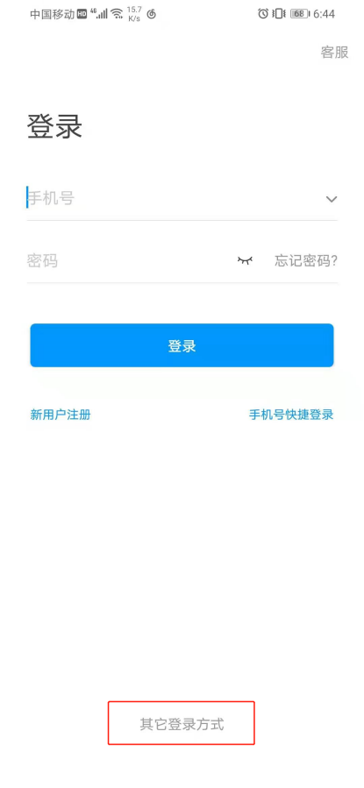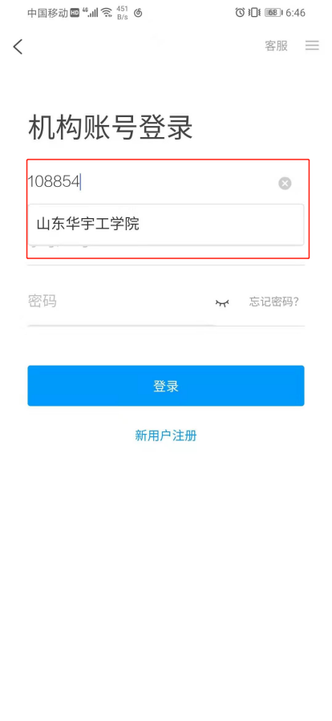

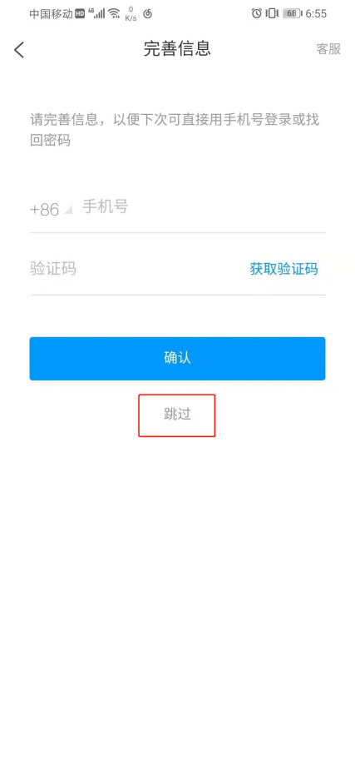

## 二.开始考试

### 便捷考试

学校发起了考试通知，点击通知进入考试。

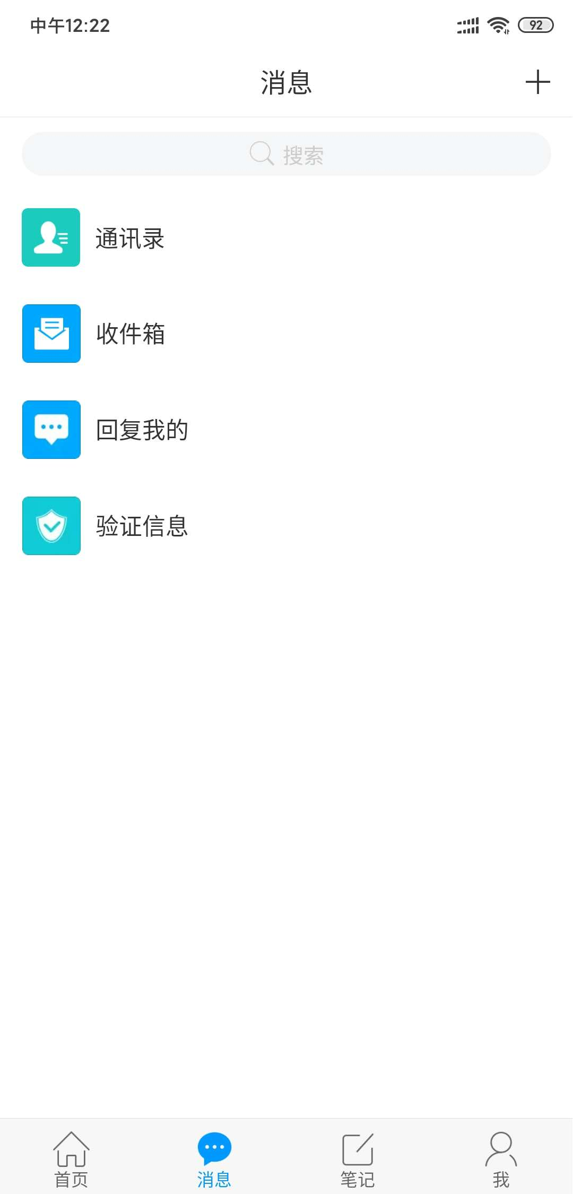  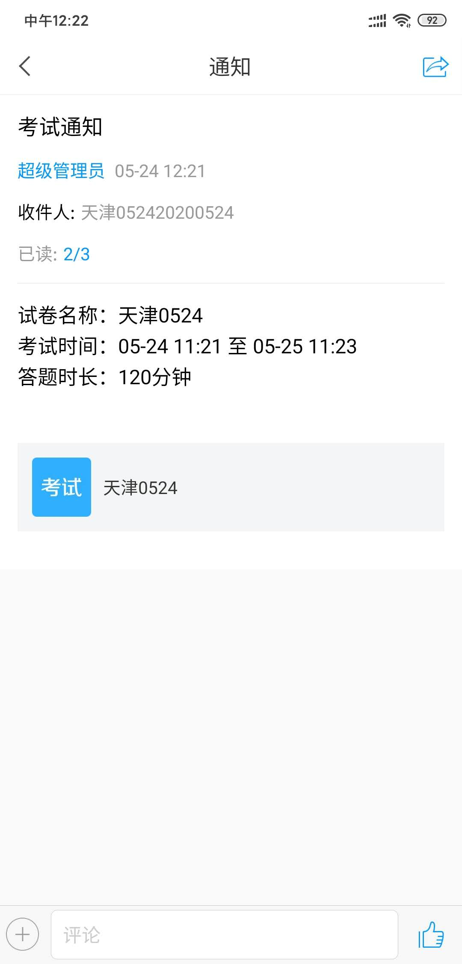

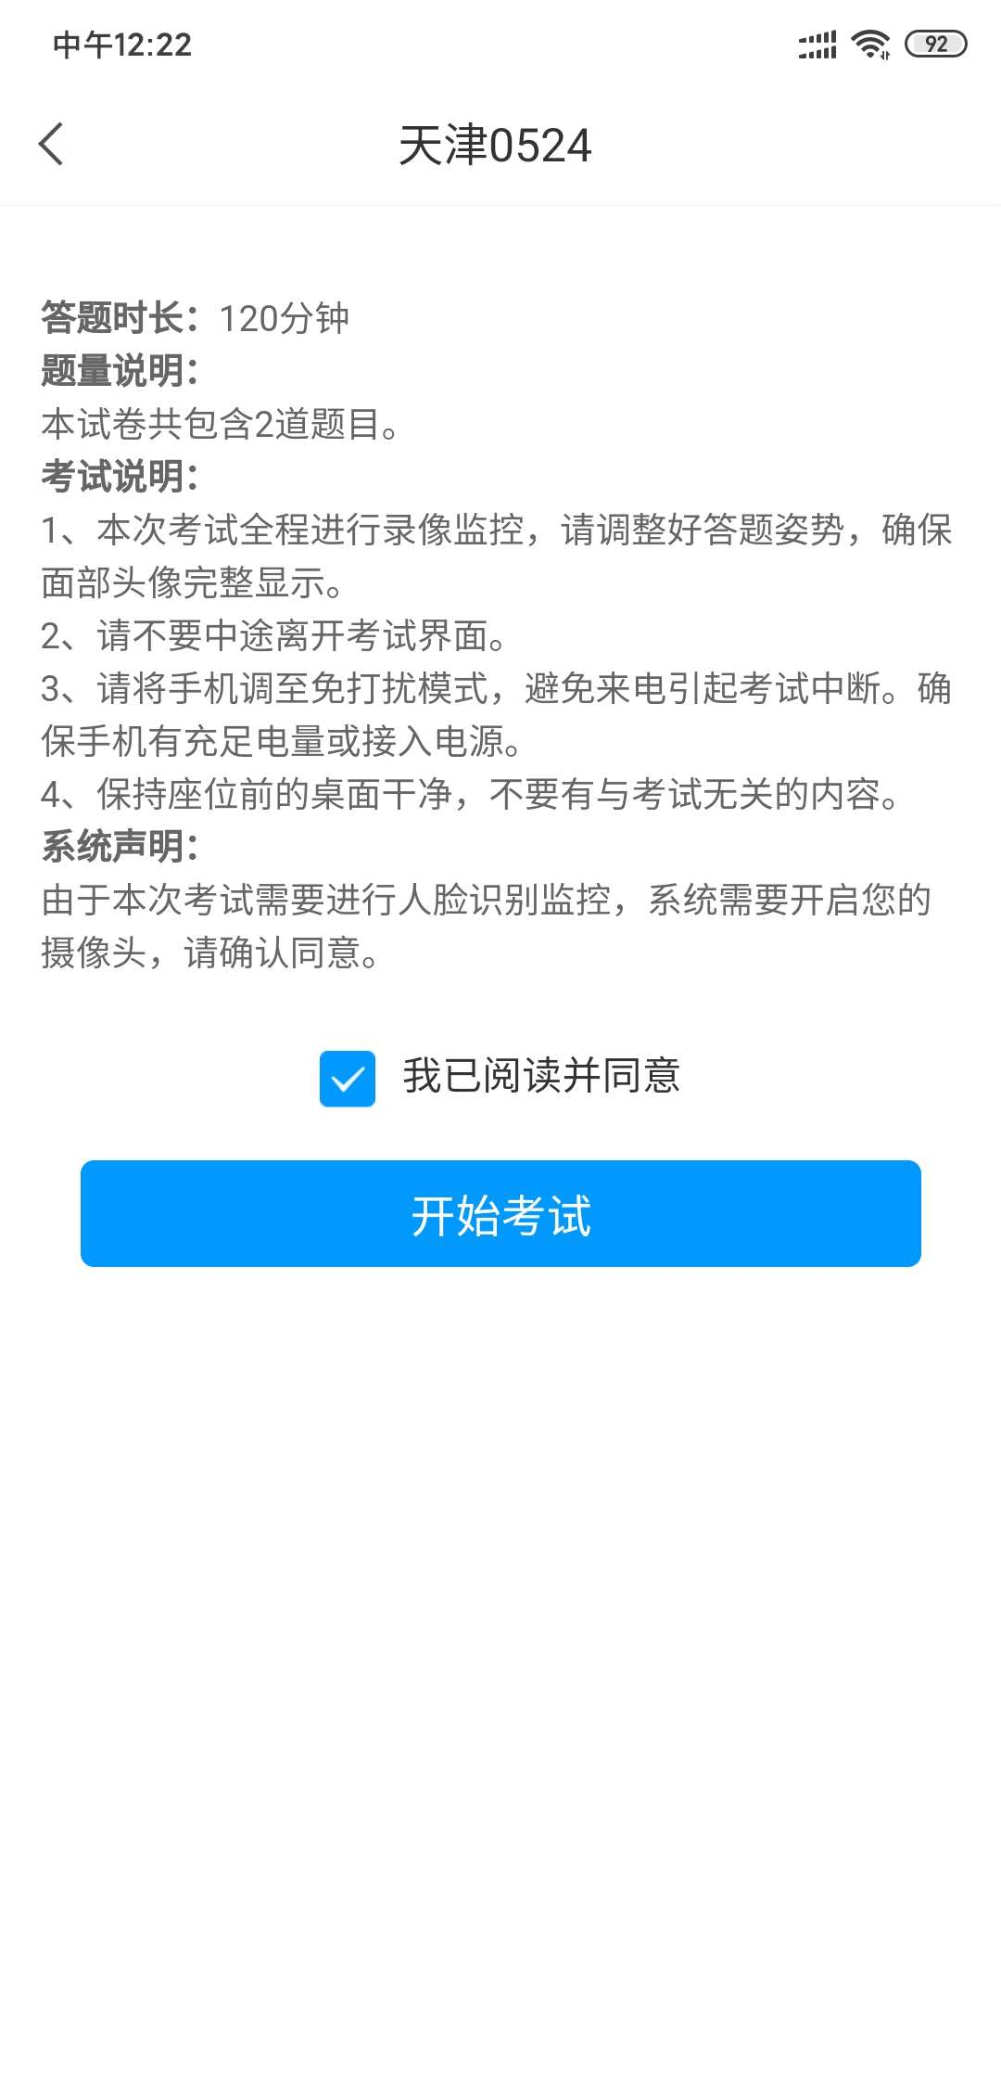 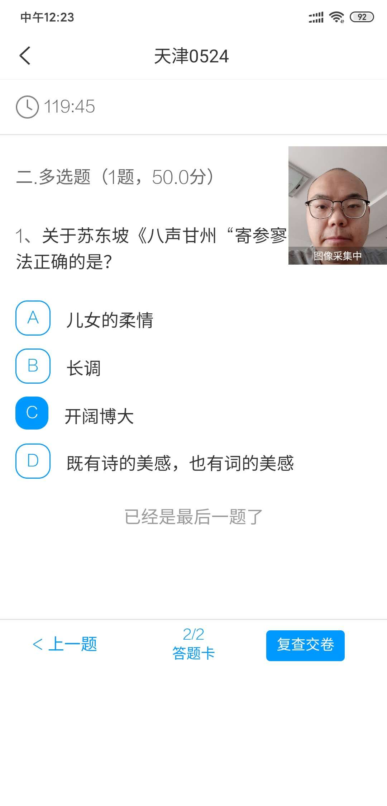

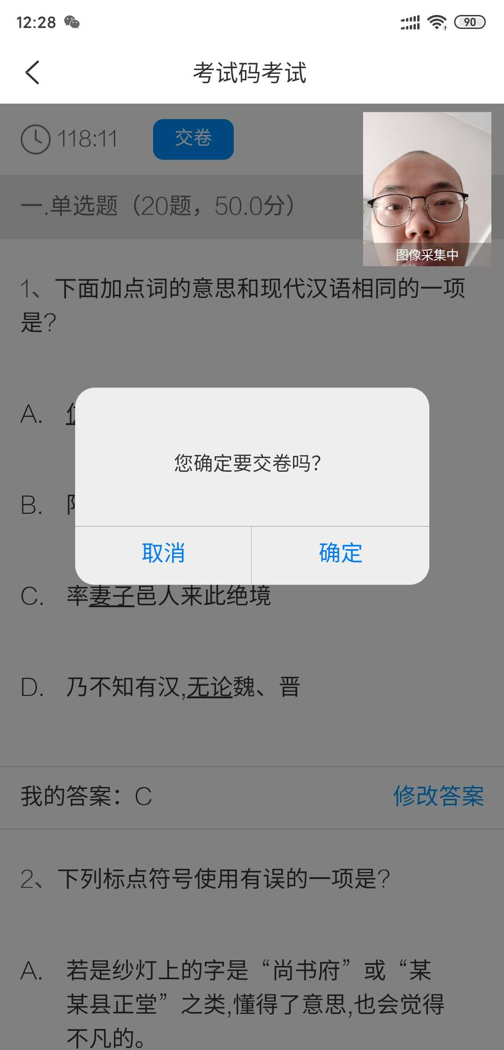

## 三.人脸识别采集

### 方式一：

点击 我->头像->人脸识别信息采集。

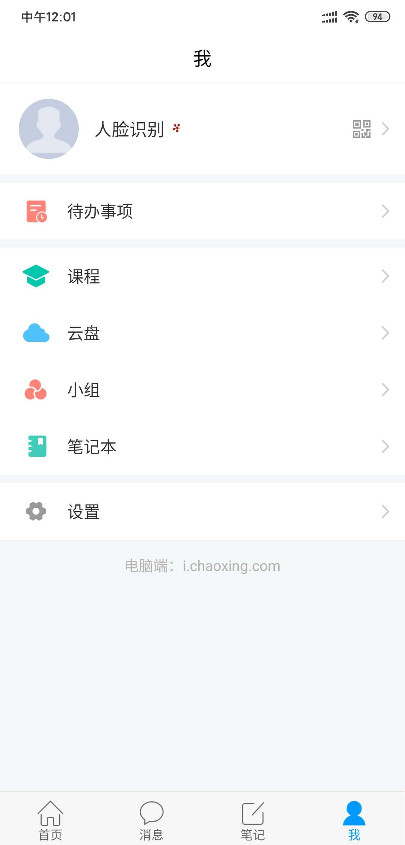 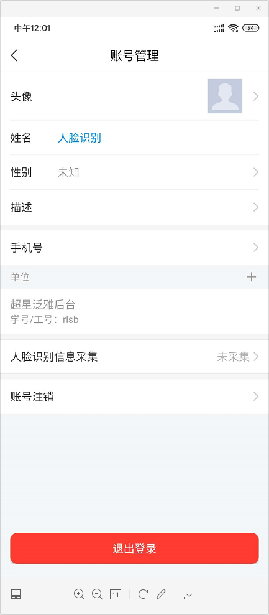 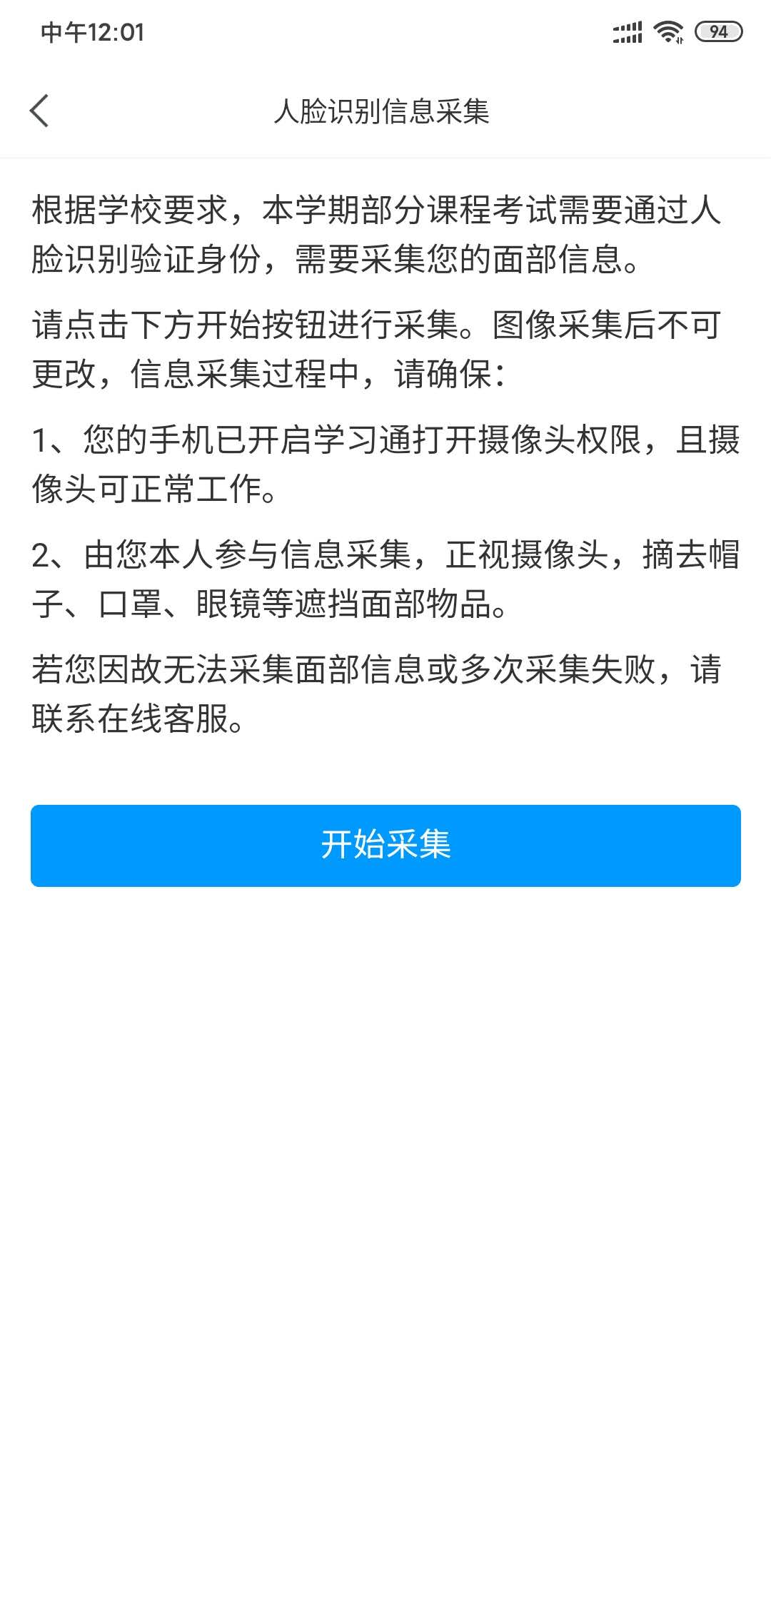

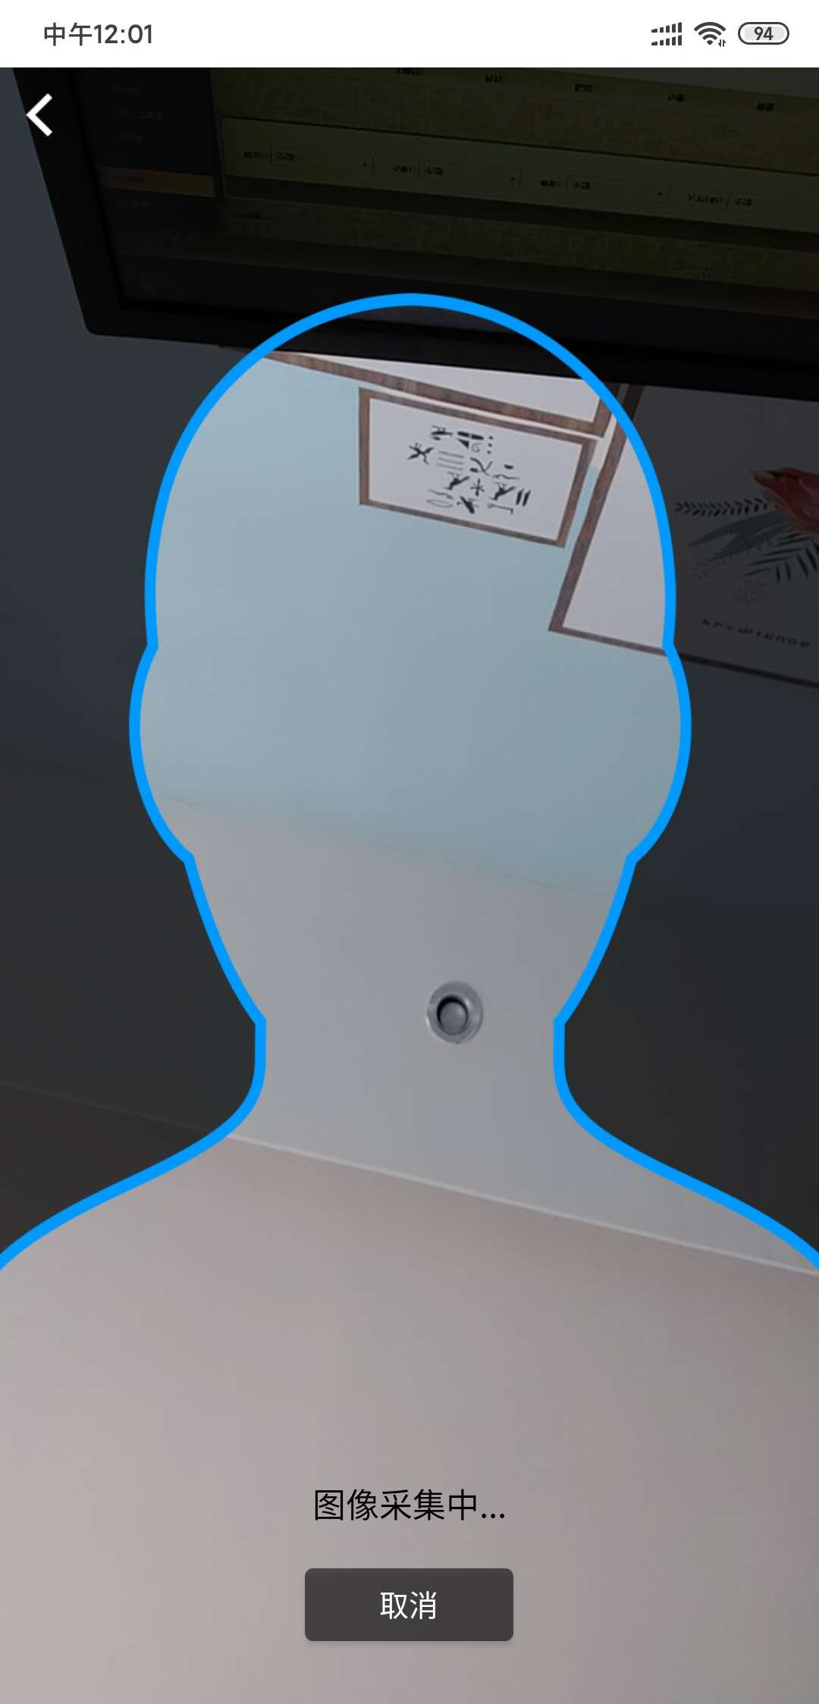 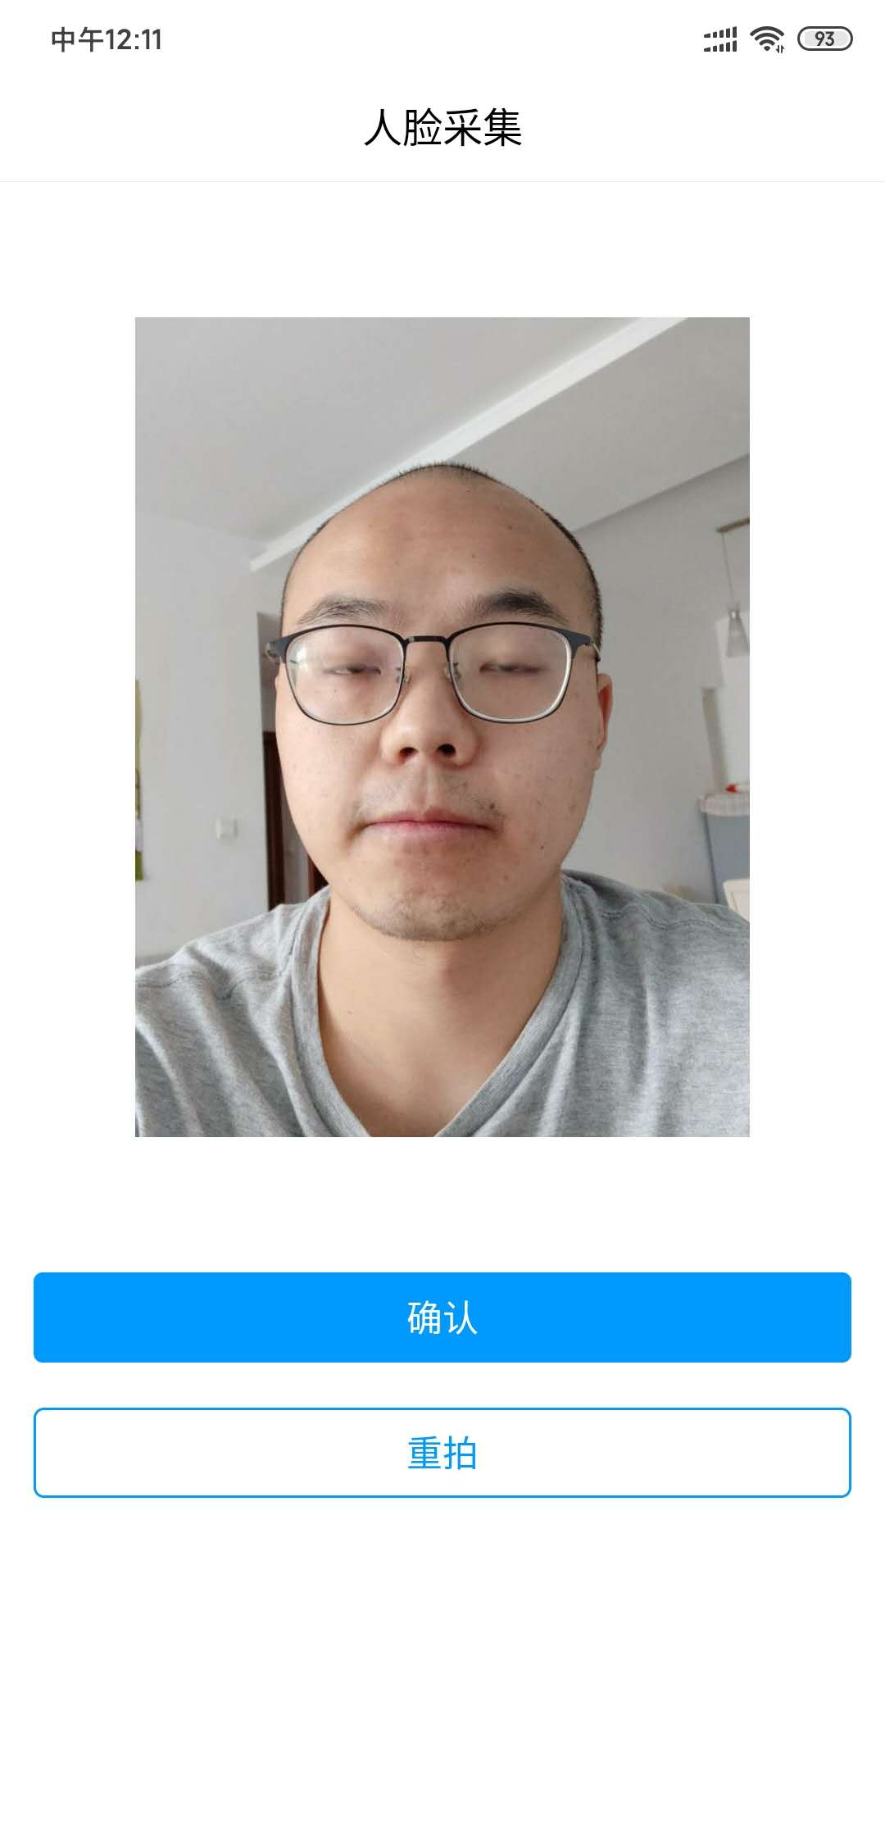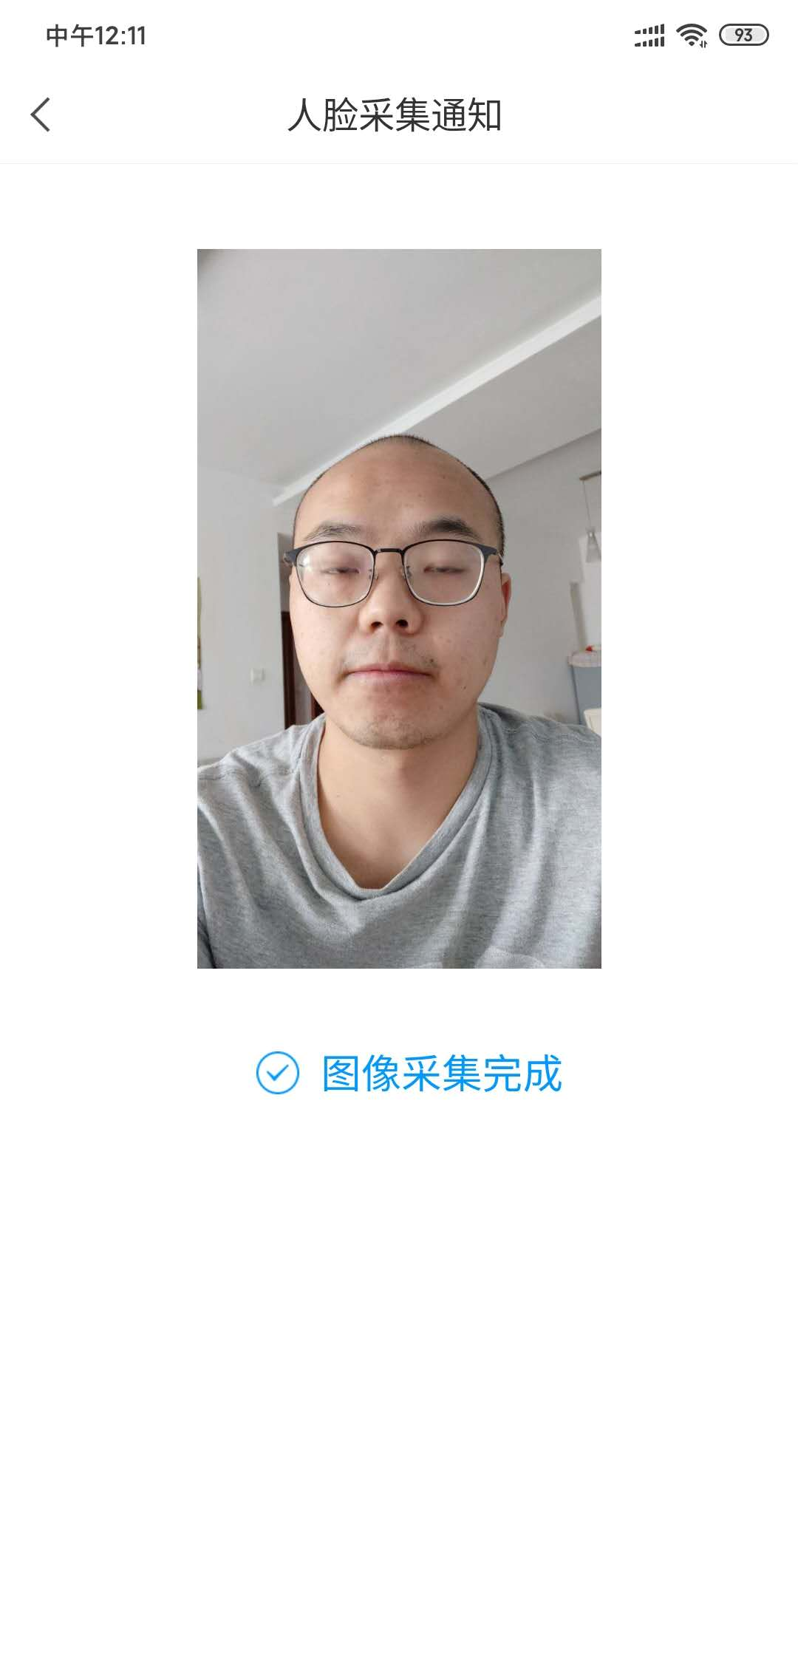

采集完成

### 方式二：

学校管理员发布了人脸采集通知，点开通知进行采集。

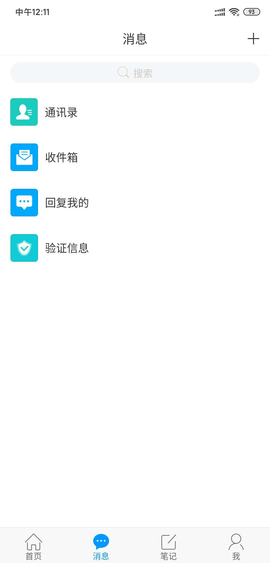  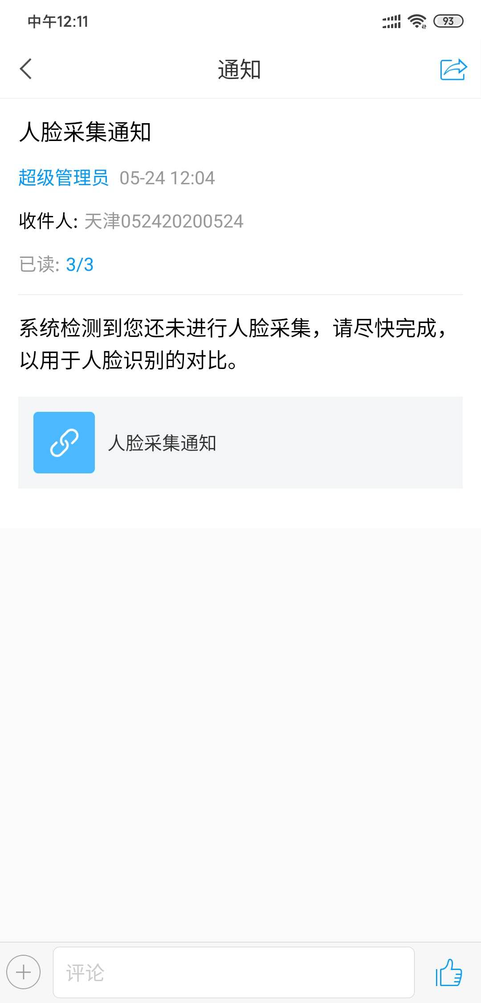

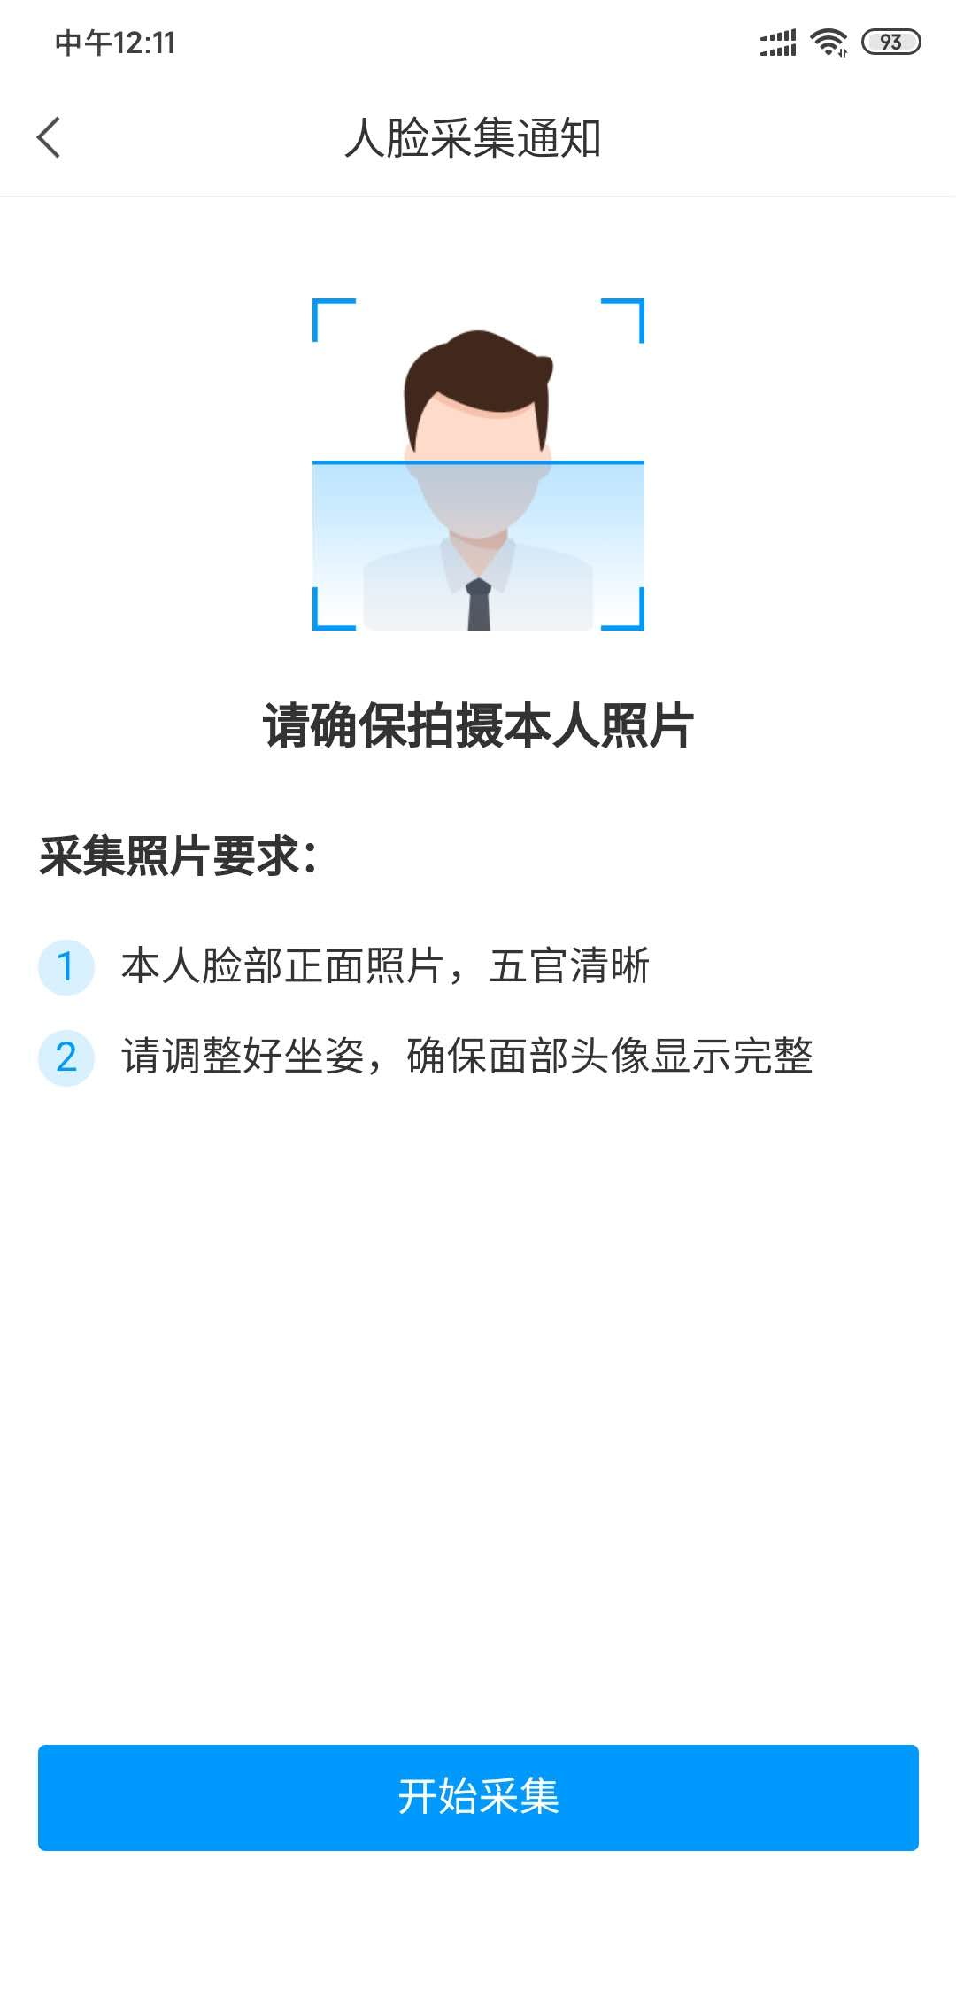  

## 考试须知

**温馨提示：**

**请将手机务必设置为“勿扰模式”，保持网络畅通，设备电量充足，以防来电/消息等导致切屏记录，或中断考试，影响您的考试效果。**

**考试开始时请打开手机摄像头以及屏幕获取权限，以方便获取考生信息，如有未开启摄像头的行为，以作弊处理。**

**请确保考试中考生附近环境没有有关考试的相关资料，电子设备等与考试无关的物品，如有发现，后果由考生自己承担。**

**考试过程中，会显示考试剩余时间，单选题、多选题、填空题等客观题可直接作答，简答题、应用题及其他主观题，请根据题目要求直接作答或写在A4纸上拍照上传。**

**试卷作答完毕后，可点击“复查交卷”，会进入检查试卷答案的界面，若需修改，则在相应的题目后面点击“修改答案”，若无需修改，继续提交试卷，系统提示是否确定交卷，点击“确定”，考试结束。考试开始后30分钟内不允许提交试卷。**

**钉钉使用手册**

1. 手机应用商店搜索“钉钉”，点击下载；
2. 打开下载好的“钉钉”，出现如下界面，输入手机号码，点击下一步；

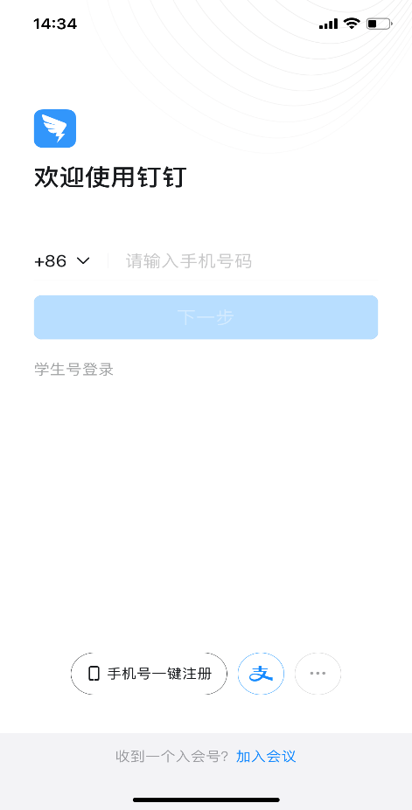 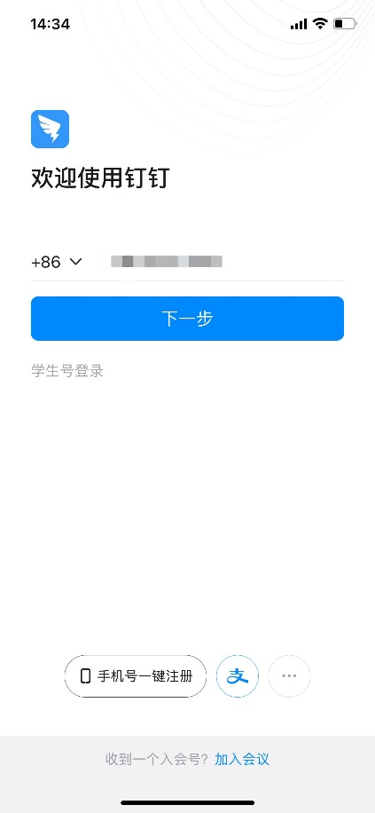

1. 出现如下提示，点击同意并继续，出现“请设置密码”界面，设置一个简单易记的密码，点击下一步；

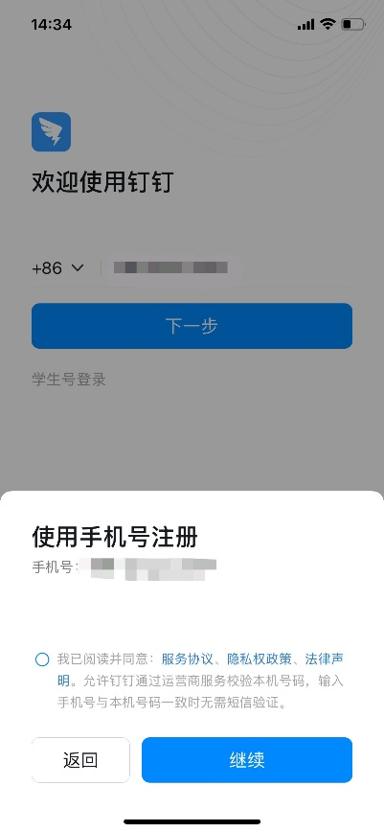 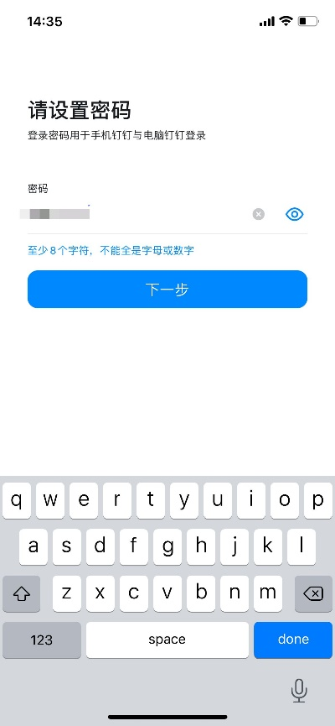

1. 显示注册成功,点击一键开启，或者选择跳过，出现完善个人信息，输入个人真实姓名（注意：请务必输入个人真实姓名，便于网上测试过程中监考老师核实身份信息）

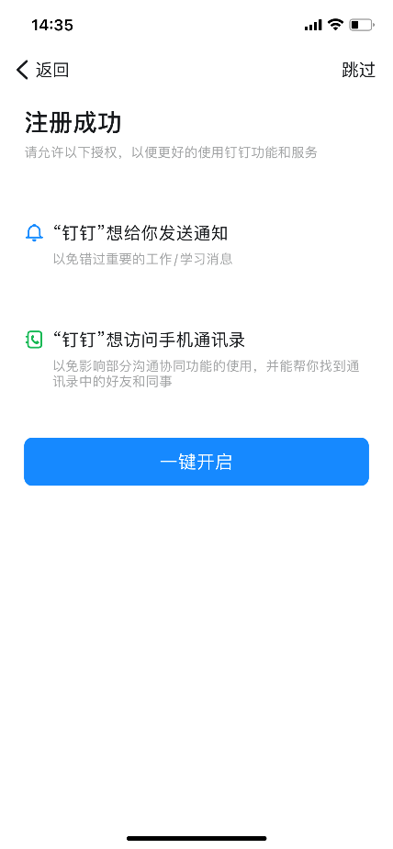 

1. 出现如下界面，考生可依据个人实际情况选择；

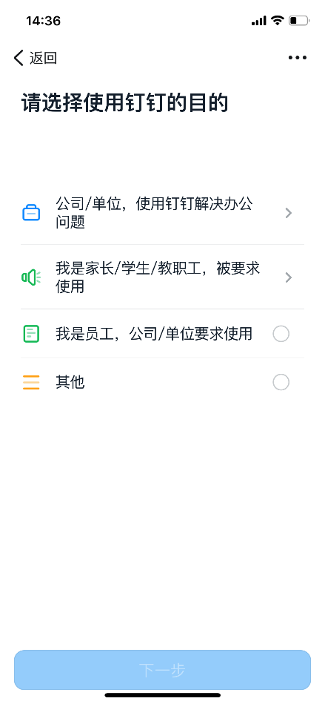 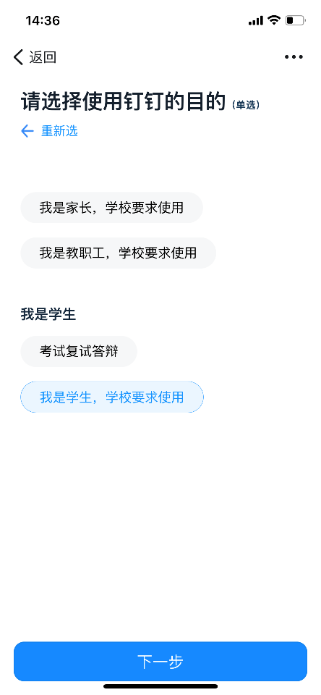

1. 注册流程完成后，出现如下界面，点击右上角“+”，出现扫一扫，考生扫描属于自己考场二维码并申请加入，待管理员同意后可以进入考场。

